Temat: Świat u progu I wojny światowej.
1. Przyczyny pośrednie wybuchu I wojny światowej.
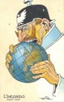
A. Rywalizacja mocarstw na Bliskim Wschodzie dotyczyła Niemiec i Wielkiej Brytanii. Gospodarka niemiecka zaczęła wyprzedzać Brytyjską i Anglicy poczuli się zagrożeni. Turcję opanował kryzys, ale nadal miała w swych rękach Bosfor i Dardanele. Cesarz Niemiec Wilhelm II odwiedził sułtana Mehmeda V i zadeklarował mu przyjaźń. Niemcy chcieli wybudować kolej Berlin-Stambuł-Bagdad. Te plany niepokoiły Rosję, która miała swe interesy na Bałkanach i Kaukazie. Plakat francuski z Wilhelmem II pożerającym zbyt twardy świat.
B. Kryzysy marokańskie w latach 1905 i 1911 dotyczyły rywalizacji Niemiec i Francji. Wilhelm II gwarantował wezyrowi Maroka pomoc (znana metafora: ”Jak Francja będzie chciała zgwałcić Maroko, to dostanie kopniaka od Niemców”). W konflikcie pośredniczyła Wielka Brytania, która traciła prymat w Europie na rzecz USA oraz miała problemy z aspiracjami niepodległościowymi Indii. Wpływy w Maroku utrzymała Francja. W 1911 r. Niemcy znowu poparli Marokańczyków przeciw Francji, do portu w Tangerze wpłynęła kanonierka Panhera. Czy stanowiła realne zagrożenie? str. 294 Nie, bo miała 64 m. i 130 marynarzy! Konflikt załatwiono znowu polubownie. Maroko stało się protektoratem Francji a Niemcy otrzymały część Konga Francuskiego.
C. „Kocioł bałkański” obejmował interesy wielu państw (satyra na str. 295). Na tronie Serbii zasiadł w 1903 r. Piotr I Karadziordziewicz, popierający politykę prorosyjską. Wielka Serbia miała zjednoczyć Słowian południowych. Austro-Wegry w 1908 r. dokonały aneksji Bośni i Hercegowiny, które już wcześniej były przez nie okupowane. Rosja osłabiona wojna z Japonią, nie mogła poprzeć protestującej Serbii. Włosi popierani przez Niemców zajęli po ciężkich walkach kosztem Turcji Trypolitanię i Cyrenejkę (Libia). Do I wojny na Bałkanach doszło w 1912 r. Powstała rok wcześniej Liga Bałkańska (Bułgaria, Serbia, Czarnogóra, Grecja) wygrała wojnę z Turcją i zajęła wszystkie jej europejskie posiadłości. Podział łupów stał się przyczyną II wojny bałkańskiej w 1913 r. Bułgaria straciła wszystkie zdobycze, powstała niepodległa Albania, aby Serbia nie miała dostępu do morza (mapa na str. 295).
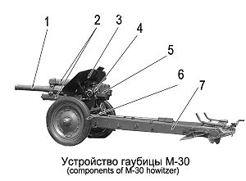
D. Wyścig zbrojeń stanowił militarna rywalizację, która miała na celu wyprodukowanie bardziej skutecznych rodzajów wyposażenia dla wojska. Pojawił się bezdymny proch nitrocelulozowy, który poprawił celność, zasięg i siłę rażenia broni strzeleckiej. Karabiny maszynowe osiągały szybkostrzelność kilkuset strzałów na minutę. Pojawił się samochód opancerzony, wyposażony w karabiny maszynowe. Nowe działo haubicę stosowano do celów ukrytych za przeszkodami terenowymi.
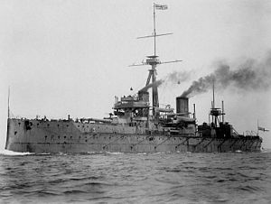
Zaczęto wykorzystywać nawet samoloty. W łączności zastosowano telegraf bezprzewodowy, telefon i radio. Wyścig zbrojeń trwał także na morzu, Niemcy wprowadzili opancerzone okręty bojowe. Zaniepokojona Wielka Brytania, chciała utrzymać two powers standard, czyli posiadać siły większe niż połączone siły dwóch kolejnych mocarstw. Jako pierwsza zaczęła budować nowe jednostki tzw. drednoty, posiadające 10 dział kalibru 305 mm o zasięgu 20 km . W ciągu kilku lat mocarstwa miały już pancerniki tej klasy.
E. Nowe bloki i sojusze.
Niemcy i Austro-Węgry zawarli w 1879 dwuprzymierze, do którego w 1882 r. przystąpiły Włochy, które były najsłabszym ogniwem tego paktu. Włosi mili konflikt z Austro-Węgrami o Tyrol i Istrię. Włochy po wybuchu wojny pozostały neutralne, a w 1915 r. przystąpiły do ententy. Do trójprzymierza w 1914 r. przyłączyła się Turcja, a w 1915 r. Bułgaria. W ten sposób powstał blok państw centralnych. Wrogami Turcji były Serbia i Czarnogóra, które szukały porozumienia z Rosją.
Drugi blok powstał w Europie pod nazwą serdecznego porozumienia (entente cordiale), zwanego trójporozumieniem lub ententą. W 1892 porozumienie podpisały Rosja i Francja, w 1904 r. Wielka Brytania i Francja, a w 1907 r. Wielka Brytania i Rosja. Jej celem była polityka antyniemiecka. Korzystając ze źródła na str. 298., podaj przywódców państw centralnych oraz ententy Franciszek Józef, Wilhelm II, Mehmed V, Ferdynand I Koburg. Ententa – Mikołaj II, Jerzy V, Raymond Poincare (premier, prezydent)
2. Przyczyna bezpośrednia wybuchu I wojny światowej.
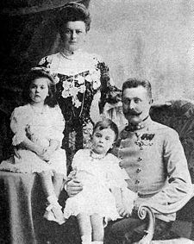
28 VI 1914 r. doszło do zamachu bombowego na arcyksięcia Franciszka Ferdynanda Habsburga i jego żonę Zofię. Zamachu dokonał w Sarajewie (Bośnia) członek organizacji „Czarna Ręka” Serb, Gavrilo Princip. Austro-Węgry, mając poparcie Niemiec wystosowały do Serbii ultimatum, spełnienie jego żądań naruszało suwerenność Serbii. Serbia przyjęła prawie wszystkie postanowienia, ale Austro-Węgry uznały to za niespełnienie żądań. 28 VII 1914 r. wypowiedziały wojnę Serbii. Był to początek I wojny światowej.
Zadanie domowe
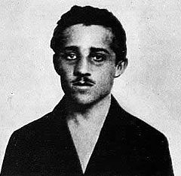
W oparciu o tzw. efekt domina napisz, kto komu wypowiedział wojnę. Włochy i Rumunia pozostały neutralne. Po stronie państw centralnych opowiedziała się Turcja (X 1914) i Bułgaria (X 1915).
01 VIII Niemcy wypowiedzieli wojnę Rosji, uzasadniając to ogłoszoną mobilizacją.
03 VIII Niemcy wypowiedzieli wojnę Francji,
04 VIII W. Brytania i dominia wypowiadają wojnę Niemcom.
06 VIII Austro-Węgry Rosji, 10 VIII Francja A-W, 12 VIII W. Brytania A-W, 23 VIII Japonia Niemcom, a A-W Japonii.

